Děti si v táborské zoo užijí speciální QR hru se zajímavými cenami
30. 6. 2025, Tábor – Spojení přírody, znalostí a moderních technologií si užijí děti tuto sobotu 5. července v táborské zoologické zahradě. Čeká je speciální QR hra, která prověří jejich znalosti zvířat a provede je přírodním areálem zoo. Pokud absolvují celou trasu, čekají na ně drobné ceny.
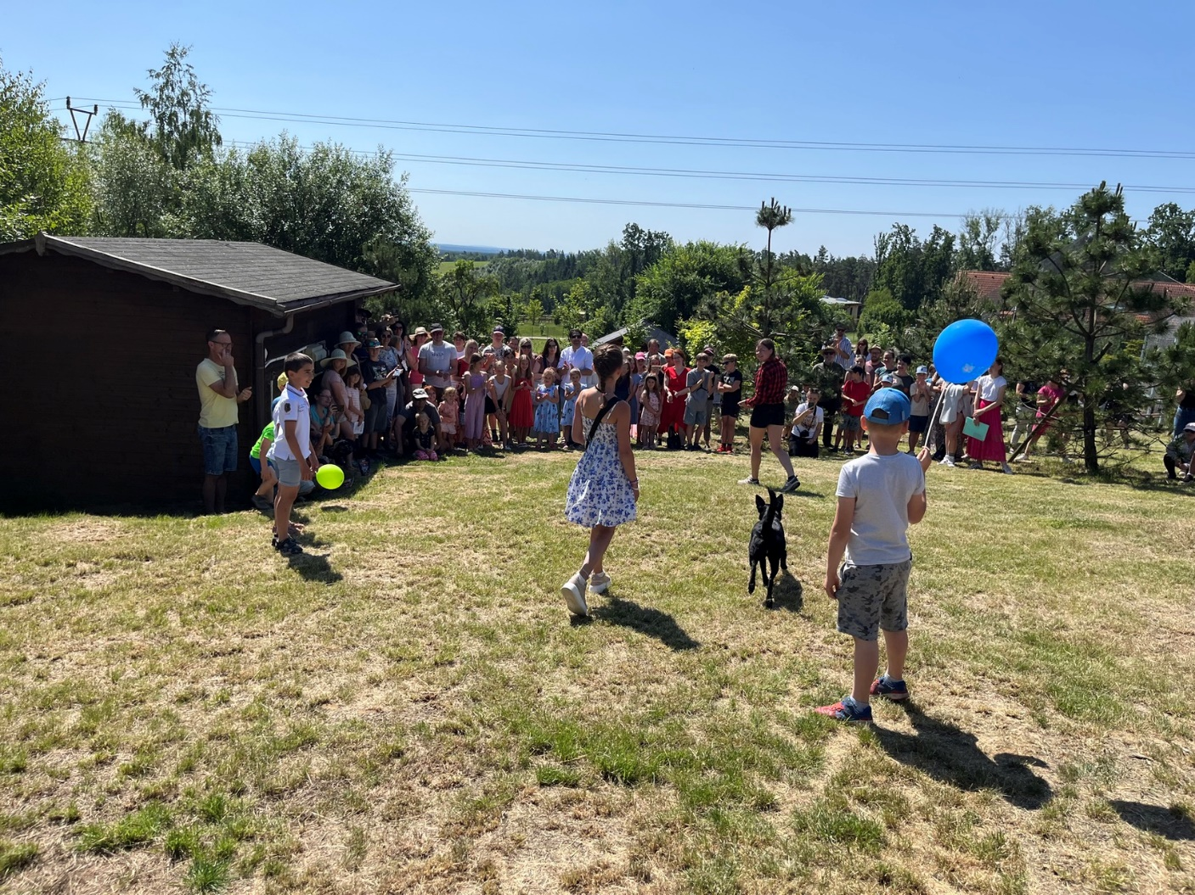
  - Sobotní QR hra provede děti celým přírodním areálem táborské zoologické zahrady. FOTO: ZOO Tábor/Josef Kalvas
„Znalosti a chytrý telefon. To jsou jediné věci, které budou potřebovat dětští návštěvníci naší zoo tuto sobotu. Připravili jsme pro ně speciální QR hru, která je provede celým naším areálem. Stačí chodit a pozorně hledat všechny QR, po jejichž načtení chytrým mobilním telefonem se zobrazí otázka ze světa zvířat. Děti tak stráví příjemnou sobotu uprostřed exotických zvířat, dozví se spoustu zajímavých informací a ještě si odnesu drobnou odměnu,“ láká k návštěvě mluvčí ZOO Tábor Filip Sušanka.
Rozlohou největší zoologická zahrada jižních Čech a největší soukromá zoo v Česku ZOO Tábor patří k nejmladším zahradám v Česku. Vznikla v květnu 2015 poté, co ji od insolvenčního správce koupil pražský developer a biolog Evžen Korec. Tím ji zachránil před likvidací a rozprodáním zvířat. Pro veřejnost byla ZOO Tábor otevřena o měsíc později. V roce 2024 ji navštívilo 117 tisíc lidí. ZOO Tábor je nejvíce navštěvovaným místem táborského regionu a patří mezi nejnavštěvovanější místa Jihočeského kraje. Zoo je otevřena každý den od 9:00 do 18:00.
Hlavním posláním zoo je chov a ochrana ohrožených druhů zvířat. Nejvýznamnějším projektem táborské zoo je reintrodukce zubra evropského do přírodních rezervací v Evropě. Podrobnosti o návratu tohoto majestátního tvora a možnosti, jak tento projekt podpořit, lze nalézt na webu www.zazubra.cz. Zásadním vědeckým projektem ZOO Tábor je výzkum dlouhověkosti psů a zubrů, jehož cílem je výrazně prodloužit věk. ZOO Tábor provozuje nejmodernější záchranné centrum CITES pro chladnomilné šelmy v Česku, jeho vybudování spolufinancoval Státní fond životního prostředí. Aktuálně v ZOO Tábor žije přes 535 zvířat, která patří k 81 živočišným druhům. Více než polovina z chovaných druhů patří mezi ohrožené. Generálním sponzorem je EKOSPOL.
  - Kontakt pro média
Filip Sušanka
M: (+420) 606 688 787
T: (+420) 233 372 021
E: media@zootabor.eu
W: www.zootabor.eu

